Projektas „Pedagogų kvalifikacijos tobulinimo ir perkvalifikavimo sistemos plėtra (III etapas)“ (Nr. VP1-2.2-ŠMM-02-V-01-010)

Elementariųjų dalelių greitintuvų istorija

Parengė Renoldas Klimavičius,
Kėdainių šviesioji gimnazija, Krakių Mikalojaus Katkaus gimnazija

Tomsono (J. J. Thomson) elektrono atradimas 1897 m. dažniausiai nesiejamas su dalelių greitintuvais, bet iš tiesų jau šis mokslininkas daleles greitino, sudarydamas potencialų skirtumą tarp dviejų elektrodų. Esminis skirtumas tarp Tomsono darbų su katodiniais spinduliais ir dabartinių greitintuvų naudojimo tas, kad tuomet buvo analizuojamas pats dalelių srautas, o dabar labiausiai domimasi dalelių susidūrimo pasekmėmis.
Po elektrono atradimo greitintuvai dar negreit tapo svarbiausiu dalelių fizikos instrumentu. Ilgą laiką buvo naudojamasi tik natūraliais dalelių šaltiniais (radioaktyviosiomis medžiagomis ir kosminiais spinduliais). E. Rezerfordo (Ernest Rutherford) darbai XX amžiaus pradžioje nustatant atomo branduolio egzistavimą atlikti be greitintuvo.
Mintis sukelti greitai judančių dalelių sąveiką kilo nagrinėjant branduolio sandarą. Reikėjo rasti būdų dalelėms pagreitinti, sukelti jų tarpusavio sąveiką arba judančių dalelių sąveiką su nejudančiu
„taikiniu“ ir užregistruoti tos sąveikos rezultatą. Kuo greitesnės dalelės – tuo didesnės tyrimų galimybės.
Dalelių greitintuvai pradėti naudoti apie 1930 metus.
Paprasčiausia tiesinio greitintuvo idėja: elektringosios dalelės vakuume greitinamos elektriniu lauku. Šiuolaikinis tokio greitintuvo pavyzdys – elektroninis vamzdis (jo veikimo principą nesunku paaiškinti pasinaudojus mokymosi objektu (MO): http://mkp.emokykla.lt/fizika9- 10/fobjects/view/28/#up). Pirmuosiuose tiesiniuose greitintuvuose buvo pasiekiama maždaug 1 MeV energija. Norint tokiu greitintuvu pasiekti didelius dalelių greičius, būtina naudoti kiek įmanoma aukštesnę įtampą. Be to, būtinas ilgas vakuuminis vamzdis. Modernesnis tiesinio greitintuvo variantas – pakopinis greitintuvas. Jame elektringosios dalelės juda vis ilgėjančiais vamzdeliais, prijungtais prie kintamos įtampos šaltinio.
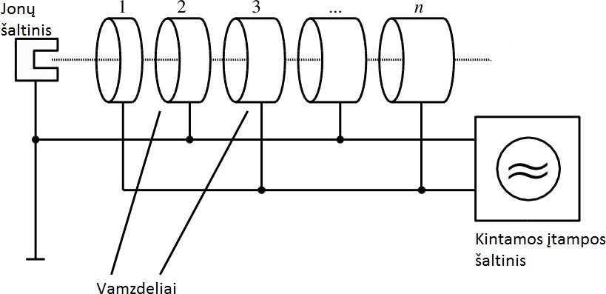

1 pav. Tiesinio pakopinio greitintuvo schema.

Ernestas Lorencas (Ernest Orlando Lawrence) sugalvojo elektringąsias daleles daug kartų greitinti tuo pačiu (nebūtinai labai dideliu) potencialų skirtumu. Dalelę judėti uždara orbita gali versti magnetinis laukas. Be to, ratu dalelė gali judėti tiek laiko, kiek būtina. Pirmasis tokio tipo greitintuvas išbandytas 1930 m. Jo skersmuo buvo tik apie 10 cm, o savikaina neįtikėtinai maža – apie 25 JAV dolerius. Protonai įrenginyje įgydavo 0,08 MeV energiją. Dėl pasikartojančio judėjimo šių greitintuvų pavadinimui prigijo terminas „ciklotronas“. Vėliau, siekiant padidinti dalelių kinetinę energiją, ciklotronų matmenys nuolat didėjo.
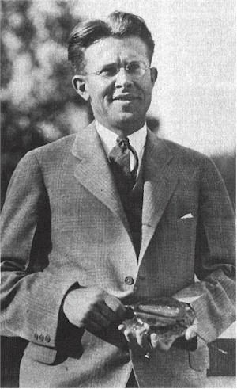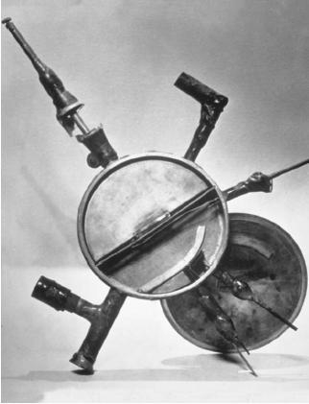
2 pav. Ernestas Lorencas. 3 pav. Vienas iš pirmųjų Lorenco greitintuvų.
Svarbu suprasti, kad vien pasiektas didelis dalelių greitis neužtikrina sėkmingo tyrimo. Kartu būtina tobulinti ir detektorius, registruojančius informaciją apie susidūrimą. Tikriausiai dėl patikimesnio registravimo metodo 1932 m. Džonas Kokroftas (John Cockcroft) ir Tomas Uoltonas (Thomas Walton) pirmieji protonų srautu suskaldė ličio branduolį, nors naudojo gerokai mažesnių galimybių greitintuvą, nei tuo metu jau turėjo Lorenco komanda.
Pirmuosiuose greitintuvuose buvo greitinami protonai, deuteris, tritis, ir pasiekiama iki keliolikos MeV jų kinetinė energija.
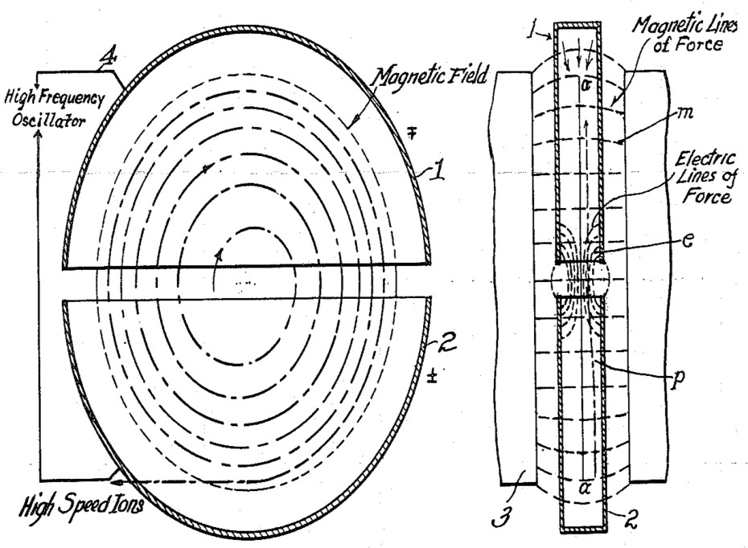
4 pav. Lorenco ciklotrono brėžinys (iš 1934 m. patento).

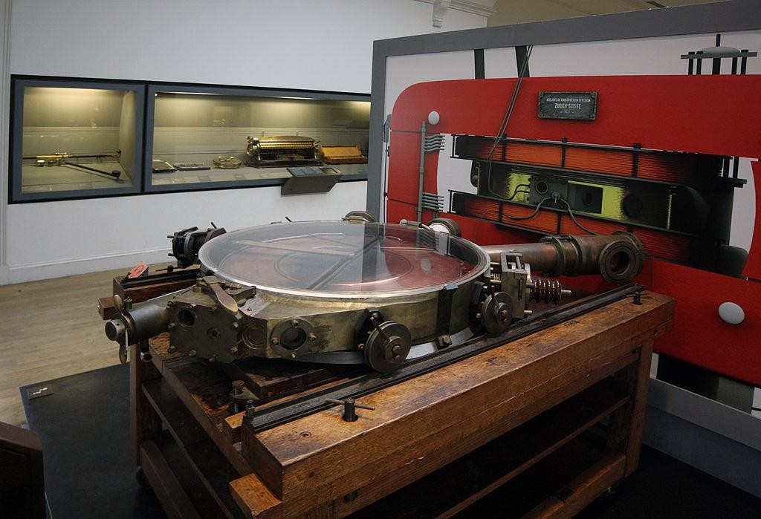
5 pav. 1937 m. pagamintas ciklotronas.
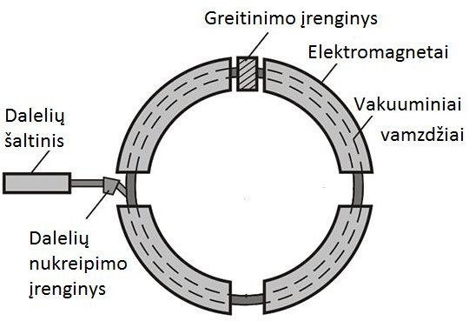
Kurį laiką buvo didinami ciklotronų matmenys, kartu – ir dalelių greičiai. Vėliau atsiradusių sinchrotronų (ciklinių rezonansinių greitintuvų) svarbiausia savybė: didėjant dalelių greičiui atitinkamai didinamas ir magnetinis laukas, todėl dalelių trajektorija išlieka pastovi. Juose vietoje tuščio disko jau naudojamas ilgas uždaras vamzdis.
6 pav. Sinchrotrono schema.
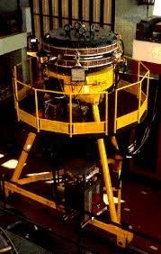
Kitas greitintuvų tobulinimo etapas – dviejų dalelių srautų nukreipimas priešingomis kryptimis, pagreitinant jas, o tada
sukeliant susidūrimą. Tokio tipo įrenginiai vadinami priešpriešinių srautų greitintuvais – kolaideriais (angl. k. collider). Jų idėją dar 1943 m. pateikė Rolfas Viderojus (Rolf Wideröe). Kai kurie autoriai teigia, kad ši idėja buvo išsakyta dar XX amžiaus pradžioje, prieš sukuriant Lorenco greitintuvą. Tačiau praktiškai priešingomis kryptimis judančių dalelių susidūrimai pradėti tirti tik 1961 m. Tada Italijoje pradėjo veikti pirmasis elektronų – pozitronų priešpriešinių srautų greitintuvass ADA, suteikęs dalelėms energiją iki 250 MeV.

7 pav. Pirmasis priešpriešinių srautų greitintuvas ADA.

Nors dabar geriausiai žinomi ir svarbiausiems tyrimams naudojami žiediniai greitintuvai, tiesiniai niekur nedingo. Šiuo metu didžiausias tiesinis greitintuvas veikia Stanfordo (JAV) Nacionalinėje laboratorijoje (angl. k. National Accelerator Laboratory). Jo ilgis – 3073,72 m. Tai vienas iš ilgiausių statinių Žemėje ir dažnai vadinamas tiesiausiu statiniu planetoje. Šiame tyrimų centre dažniausiai atliekami fundamentalūs ir taikomieji tyrimai naudojant elektronus.
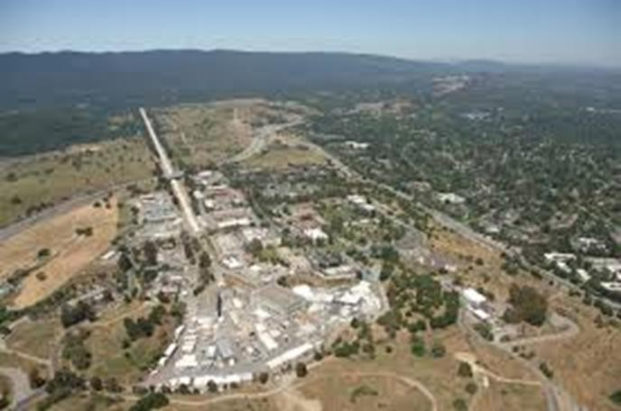
8 pav. Stanfordo tiesinis greitintuvas.

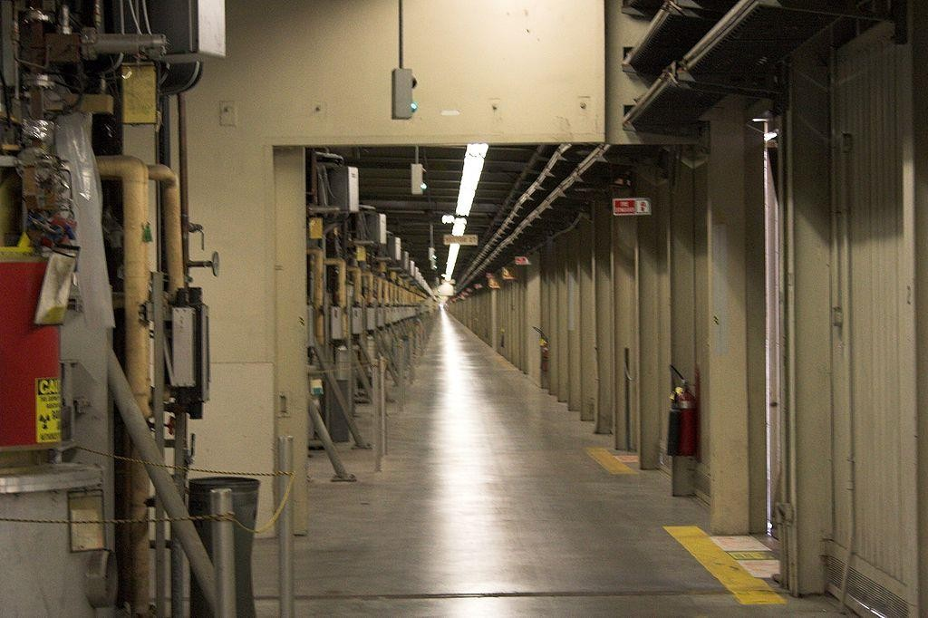
9 pav. Stanfordo tiesinio greitintuvo tunelis.

Dalies pasaulyje veikiančių ir mokslo tikslams naudojamų dalelių greitintuvų sąrašas anglų kalba pateiktas čia: http://www-elsa.physik.uni-bonn.de/accelerator_list.html. Šiame puslapyje pateikiamos nuorodos į greitintuvus naudojančių organizacijų svetaines. Į sąrašą neįtraukti išskirtinai taikomosios paskirties greitintuvai, naudojami vien medicinoje ar pramonėje.

Europos branduolinių tyrimų centras
Savo istorija, techninėmis galimybėmis, darbų apimtimis unikali organizacija – Europos branduolinių tyrimų centras CERN.
Po II pasaulinio karo tarptautinis bendradarbiavimas buvo sėkmingai plėtojamas įvairiose srityse. Nemažai mokslininkų manė, kad tai labai perspektyvu ir atliekant mokslinius tyrimus – didelė tarptautinė organizacija ne tik vienytų skirtingų šalių mokslininkus, bet ir padėtų pasidalinti tyrimų išlaidas. 1949 m. Europos kultūros konferencijoje Luji de Broilis (Louis de Broglie) oficialiai pasiūlė kurti Europos šalis vienijančią laboratoriją. Santrumpa CERN liko nuo Europos branduolinių tyrimų tarybos (pranc. k. Conseil Européen pour la Recherche Nucléaire) įkūrimo. Vėliau, pakeitus pavadinimą, nuspręsta palikti senąjį akronimą. Organizaciją steigė 12 valstybių (Belgija, Danija, Vokietija, Prancūzija, Graikija, Italija, Norvegija, Švedija, Šveicarija, Olandija, Didžioji Britanija, Jugoslavija). Šiuo metu 21 šalis yra CERN narė ir kelios šalys – stebėtojos. Svarbiausia šalių narių pareiga – finansiškai išlaikyti organizaciją. Įnašai proporcingi valstybės BVP, šiuo metu daugiausiai moka Vokietija. Didžiausi šalių narių pranašumai prieš kitas valstybes: jos priima svarbiausius sprendimus, o jų piliečiai turi daugiau galimybių dirbti organizacijoje. Tačiau specialistų, dirbančių CERN, yra iš žymiai daugiau valstybių, yra ir lietuvių. CERN darbuotojai neįtikėtinai jauni – jų vidutinis amžius yra 27-eri metai. Nuo darbo prestižinėje Europos mokslo įstaigoje dvyliktoką gali skirti tik 7-eri ar 8-eri metai!
Svarbiausi CERN veiklos tikslai: plėsti pažinimo ribas; plėtoti naujausias greitintuvų ir detektorių technologijas; rengti ateities mokslininkus ir inžinierius; vienyti skirtingų šalių ir kultūrų žmones.
Pirmasis CERN greitintuvas – 600 MeV sinchrociklotronas (SC) – pradėjo veikti 1957 m. gegužės 11 d. ir iki 1990 metų naudotas branduolinės bei dalelių fizikos eksperimentams. Dabar jis jau CERN lankytojams rodomas eksponatas, o dirbama su didesnių galimybių įrenginiais.
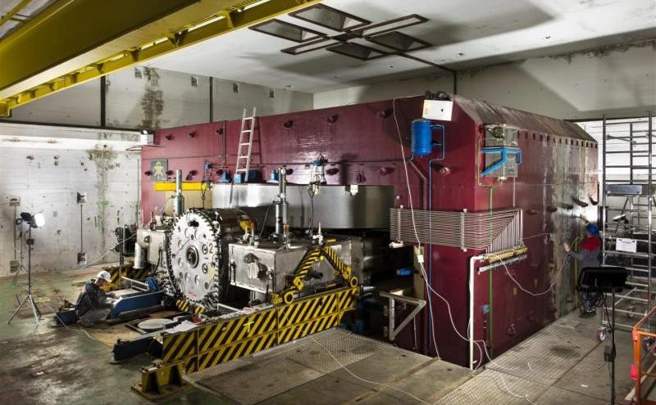
10 pav. Sinchrociklotronas (SC).

1959 m. pradėjo veikti protonų sinchrotronas PS (angl. k. Proton Synchrotron) ir kurį laiką buvo svarbiausiu CERN greitintuvu. Pastačius galingesnius greitintuvus, svarbiausia PS funkcija tapo tiekti jiems pagreitintas daleles. PS buvo daug kartų tobulinamas. Šio įrenginio ilgis – 628 m, jame yra 277 kambario temperatūroje veikiantys elektromagnetai. PS gali greitinti protonus iki 25 GeV energijos. Be protonų jame greitinamos alfa dalelės, deguonies ir sieros branduoliai, elektronai, pozitronai, antiprotonai.
1971–1984 metais CERN veikė priešpriešinių srautų greitintuvas ISR (angl. k. Intersecting Storage Rings), kuriame buvo sukeliami protonų–protonų ir protonų–antiprotonų susidūrimai.
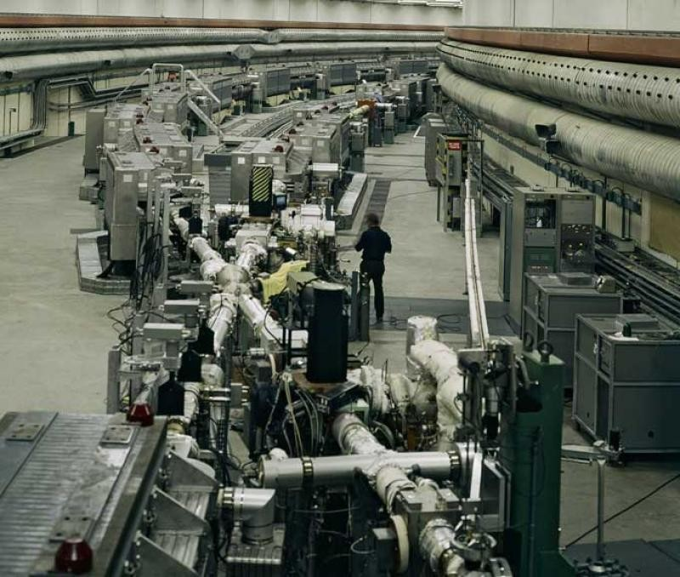
- pav. ISR greitintuvas.
1976 m. pradėjo veikti SPS greitintuvas (angl. k. Super Proton Synchrotron). Jis yra 7 km ilgio ir turi 1317 kambario temperatūroje veikiančius elektromagnetus. Dalelės (elektronai, pozitronai, protonai, antiprotonai, deguonies ir sieros branduoliai) greitinamos iki 450 GeV energijos. Jis veikia kaip tarpinė grandis: į jį patenka dalelės iš PS, o iš jo iškeliauja į LHC.
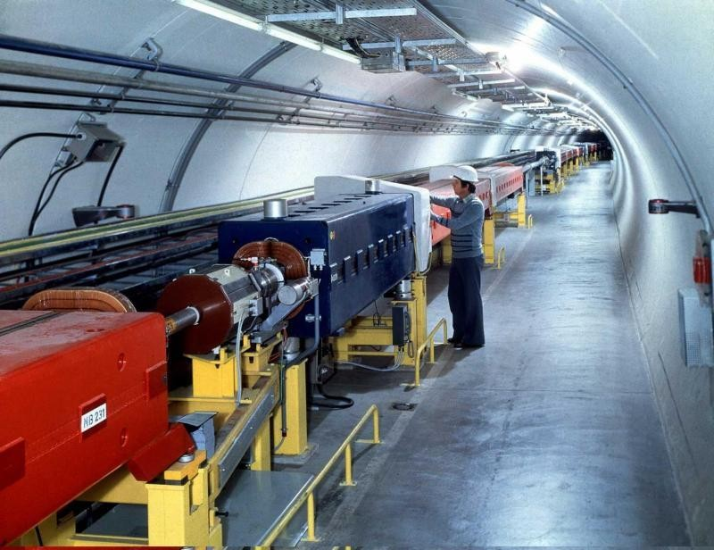
- pav. SPS greitintuvas.

1985 m. pradėtas statyti didysis elektronų–pozitronų priešpriešinių srautų greitintuvas LEP (angl. k. Large Electron-Positron Collider). 27 km ilgio tunelis iškastas per trejus metus, įrenginys pradėjo veikti 1989 m. liepos mėnesį. Analizuojant skirtingus bozonus, buvo didinama ir dalelėms suteikiama energija (ji keitėsi nuo 91 GeV iki 209 GeV). Nors šiuo įrenginiu atlikti įspūdingi eksperimentai, 2000 m. jis sustabdytas, nusprendus tą patį tunelį panaudoti galingiausiam visų laikų greitintuvui LHC montuoti.
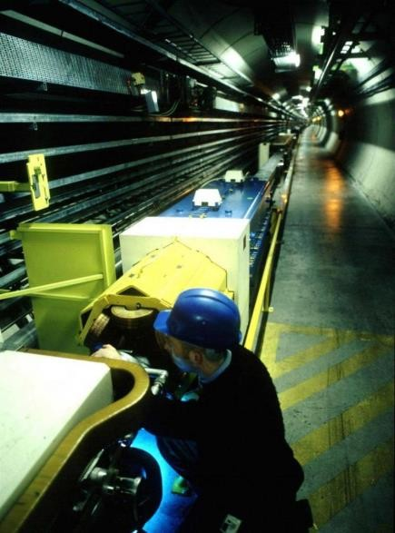
- pav. LEP greitintuvas.
Didysis hadronų priešpriešinių srautų greitintuvas LHC (angl. k. Large Hadron Collider) – dalelių greitintuvas CERN laboratorijoje, didžiausias dalelių greitintuvas pasaulyje. Pirmas protonų pluoštas į žiedą įleistas 2008 m. rugsėjo 10 d. Greitintuvo žiedo ilgis siekia 27 km ir yra 50–150 m gylyje. Greitintuvo tunelyje yra du vamzdžiai, apsupti superlaidžių magnetų, šaldomų skystu heliu, ir palaikoma pastovi –271,3 °C temperatūra. Šiais vamzdžiais priešpriešiais juda protonų pluoštai, kol jiems suteikiama reikiama energija. Tada papildomi kvadrupoliniai magnetai suglaudžia pluoštus, kad protonai susidurtų. Stebint tokius susidūrimus, 2012 m. liepos 4 d. buvo rastas Higso bozonas.
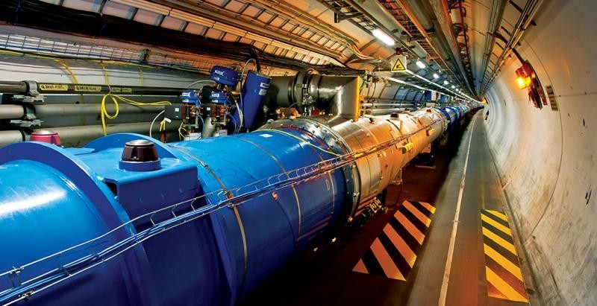
14 pav. Didysis hadronų priešpriešinių srautų greitintuvas.

10 dalykų apie dalelių greitintuvus, kuriuos žino ne visi (pagal symmetrymagazine.org)

- Pasaulyje naudojama labai daug (apie 30 000) dalelių greitintuvų. Jie naudojami ne tik moksliniams tyrimams, bet ir medicinoje bei pramonėje.
- Galioja bendra tiesinių greitintuvų taisyklė: kuo ilgesnis greitintuvas, tuo didesnę energiją dalelės jame pasiekia.
- Aukščiausios temperatūros Žemėje taip pat pasiekiamos greitintuvuose. JAV, Brukheiveno nacionalinėje laboratorijoje (angl. k. Brookhaven National Laboratory) ir CERN pavyko gauti plazmos, kuri, tikėtina, buvo labai svarbi ankstyviausioje Visatos vystymosi stadijoje. Jos temperatūra siekia 4 trilijonus kelvinų.
- Greitintuvuose naudojamos ir ypač žemos temperatūros, artimos absoliučiajam nuliui. Jos reikalingos siekiant naudoti superlaidžius magnetus. CERN LHC galima laikyti didžiausiu pasaulyje kriogeniniu įrenginiu.
- Nepaisant įspūdingos energijos, kuri suteikiama dalelėms greitintuvuose, iš kosmoso Žemę pasiekia dar didesnės energijos dalelės. Jų pagreitėjimo mechanizmas nėra visiškai aiškus.
- Greitintuve didinant dalelių kinetinę energiją didėja ir jų masė.
- Pirmasis ciklinis Lorenco greitintuvas buvo apie 10 cm skersmens ir dalelės jame pasiekdavo 80 keV energiją. Dabartinis galingiausias įrenginys CERN LHC yra 27 km ilgio, jame dalelės įgyja 7 TeV energiją, o susidūrimo metu energija siekia net 14 TeV.
- 1971 m. JAV, Fermi nacionalinėje greitintuvų laboratorijoje (angl. Fermi National Accelerator Laboratory) statant greitintuvą, statybinėms dulkėms iš vamzdžių valyti buvo
„įdarbintas“ šeškas Felicia. Jis vamzdžiais tempdavo prie antkaklio pritvirtintą valymo tirpalu suvilgytą skudurą. Vėliau šešką pakeitė robotas.
- Neretai žmonės net nežino, kad yra virš greitintuvo. Didieji greitintuvai dažniausiai įrengiami tuneliuose po žeme, o virš jų pasaulyje galima aptikti ir kelių, ir dirbamų laukų, ir futbolo aikščių.
- 2010 m. Stivenas Houkingas (Stephen Hawking) išsakė mintį, kad greitintuvas gali atlikti laiko mašinos funkciją. Jei pavyktų žmogų (kaip dabar – elektringąsias daleles) pagreitinti iki artimo šviesai greičio, laikas jam eitų daug lėčiau nei kitiems žmonėms, tad iš esmės vyktų kelionės laiku. Dalelės ir dabar patiria šį efektą.

Informacijos šaltiniai:

- http://home.web.cern.ch/about
- The Evolution of Particle Accelerators and Colliders. By Wolfgang K. H. Panofsky. (http://www.slac.stanford.edu/pubs/beamline/27/1/27-1-panofsky.pdf)
- www.cern.ch
- http://www.symmetrymagazine.org/article/april-2014/ten-things-you-might-not-know- about-particle-accelerators
- http://www.scienceclarified.com/Oi-Ph/Particle-Accelerators.html
- http://ed.ted.com/lessons/how-does-an-atom-smashing-particle-accelerator-work-don- lincoln – lengvai suprantama vaizdo medžiaga anglų kalba apie greitintuvų veikimo principą.

